超市销售管理系统需求规格说明书测评
评测人：13061077 姬站华

- 文档的规范性：
该文档在大体上上按照了老师所给的相关文档进行说明和阐述，并且有目录和下标，标题也比较清晰，直观使人能够一目了然，且应该具备的模块都具有，是一个规范的文档
- 不足：
在整个规格中，其缺少了一个软件应该有的模块，就是软件的后期维护，所以其应该把这方面的内容补上，说明后期维护方面的内容
在界面处，交代的略少，一个软件的界面是很重要的是交代了这些：
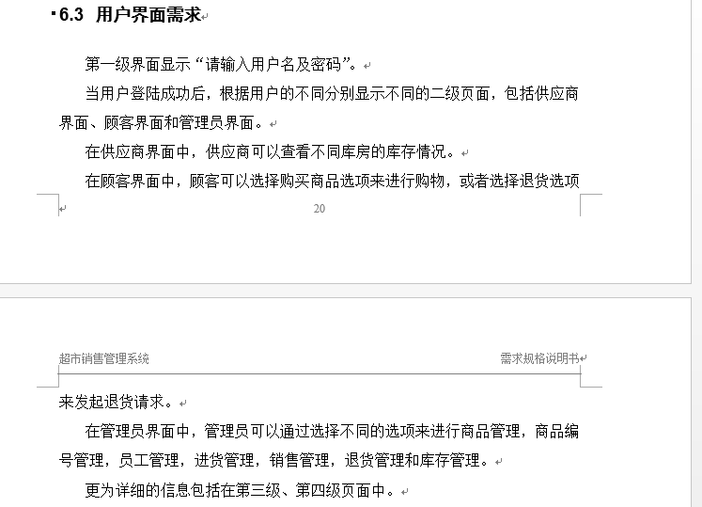
在这里应该分为2种，超市销售有顾客也有销售人员，分两种情况进行界面的设计，其次应该把各个界面的内容说一下，而不是简单的说登陆等等
- 总评：
作为一个规格设计文档，这篇文档的最大亮点在与他的书写规范，简单明了，其应用了多个表格，图文，让人一目了然，然后还写出了相关的E-R图，更加清晰，在总体设计上，其包含了所要要求的板块，另一个优点是该文档有增添修改的记录

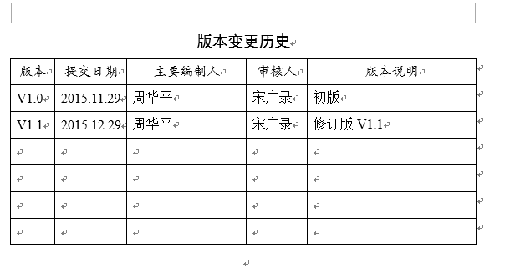
是多人合作完成，有所后期讨论，其规格文档中设计的表格，和图文均是自己所写，所规划
虽然存在考虑不是很全面这样的问题，但是综合上述这是一篇较为优秀的规格设计文档。
- 评分
9分

